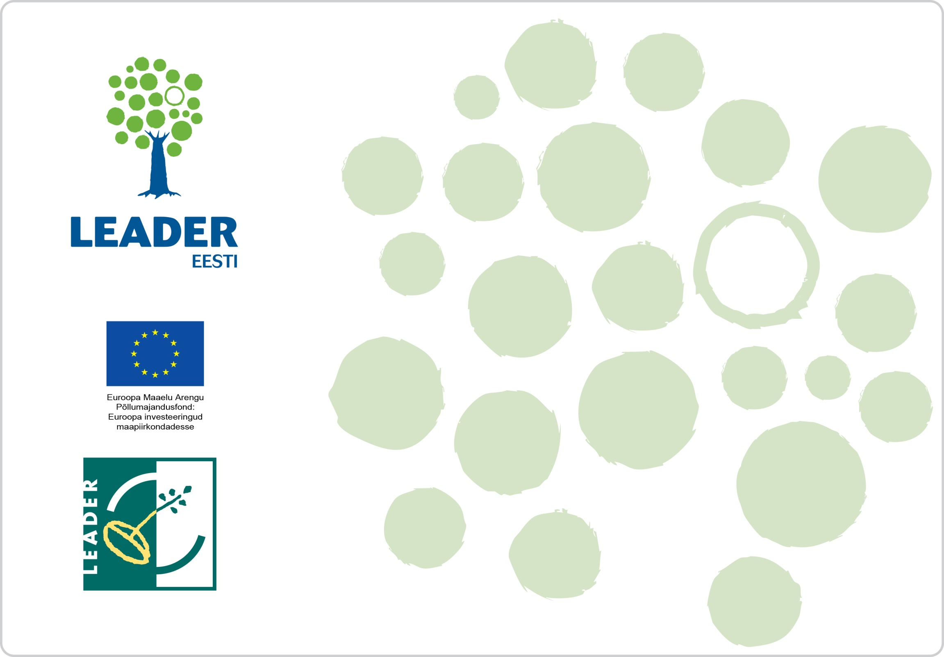

**PROJEKTI NIMI**

**Meede: Meetme number ja nimetus**

**Taotleja: Taotleja nimi**

**Algus: kuupäev kuu aasta**

**Lõpp: kuupäev kuu aasta**

